 | 攝影師：Og Mpango，連結：Pexels
 | 攝影師：David Dibert，連結：Pexels
 | 攝影師：Tom Swinnen，連結：Pexels
 | 攝影師：Scott Webb，連結：Pexels
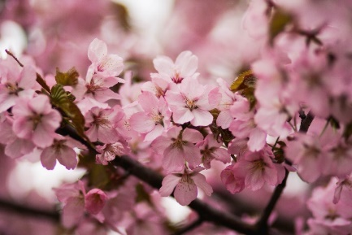 | 攝影師：Kristina Paukshtite，連結：Pexels
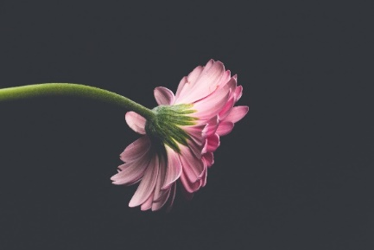 | 攝影師：Ylanite Koppens，連結：Pexels

